**- *A* *PALAVRA, Refletida* ao ritmo Litúrgico -**

*(Ciclo A – Domingo 4 - Quaresma)*

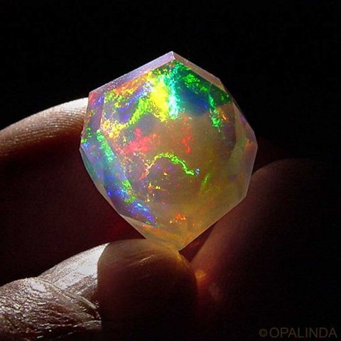**«CONTRA-LUZ!»**

Poderíamos perguntar: Mas afinal, o que é a *escuridão*? Como é que se podem definir *as travas*? E talvez alguém respondesse, “escuro é aquilo que não tem luz”, e seria como definir *pela negativa*. A verdade é que, se bem refletimos, a escuridão, a treva, não tem *entidade*. Então, não existe? Bem, vem a ser isso mesmo. Tal como *o* *frio*, que os cientistas definem como *a ausência de calor*, e que, por isso, também o frio não tem *entidade* própria (?)… É fácil concluir, de todo este preâmbulo, que neste binómio *luz-treva* (como no *calor-frio*) o que existe, com entidade própria, é a *luz* e é o *calor*, e não a treva nem o frio! E que, portanto, quando *a luz* ou *energia luminosa* desaparece, o que fica é a escuridão.

Vamos então ao que interessa! Sendo assim, terá algum sentido razoável lutar *contra a luz*, ou *ignorar o que é luminoso*? Não será como pretender “tapar o sol com uma peneira”?... Pois ainda que pareça inconcebível ou inacreditável, sempre houve e sempre haverá gente empenhada em “tapar os olhos” para não ver a luz; sobretudo a *luz interior*, a *luz transcendente*. Na realidade, são todos aqueles que – conscientemente! – não querem ver, não querem reconhecer a Verdade. Este é o tal *“pecado contra o Espírito Santo”*, ou “contra a Luz”, que, como Jesus tinha afirmado noutra altura, é o único *“pecado que não é possível perdoar”,* porque é pecado *de obstinação*. *(Mt 12, 32; Lc 12, 10)*. Mas vejamos hoje quem são agora os *obstinados*, que teimam em não querer aceitar *a luz da verdade*, apesar de estarem perante a *cura*, espetacular, *de um cego de nascença*: *“Alguns fariseus que estavam com Ele, ouvindo isto, perguntaram-Lhe: «Nós também somos cegos?». Respondeu-lhes Jesus: «Se fôsseis cegos, não teríeis pecado. Mas como agora dizeis: ‘Nós vemos’, o vosso pecado permanece»”.* É que Jesus, após ter curado aquele *cego* (famoso em toda a vizinhança) tinha dito, em jeito de conclusão, para todos ouvirem: *“«Eu vim a este mundo para exercer um juízo: os que não veem ficarão a ver; os que veem ficarão cegos»”(Jo 9)*. Embora seja triste e lamentável, estes, e os que são como eles, ficam *voluntariamente* no espaço das *trevas*, onde não pode haver salvação possível, porque aí não há Luz.

Mesmo assim, nenhum desses indivíduos poderá desculpar-se, dizendo que nunca viu ou que nunca encontrou “aquela Luz”. Até porque essa luz está mesmo *dentro de nós*, embora, para muitos, seja fácil abafá-la! Neste mesmo Evangelho de hoje, ao iniciar precisamente a cura do cego, Jesus tinha proclamado: *“Enquanto Eu estou no mundo, sou a luz do mundo»” (Jo 9 / 3ª L.).* Quer dizer, havendo luz, existindo luz… só quem se refugia na zona das trevas é que renuncia voluntária e conscientemente à luz. Mas, claro, isto já tinha sido constatado *“No princípio”* do Evangelho de João: *“…A Luz brilhou nas trevas mas as trevas não a receberam…* Apesar de *O Verbo ser a Luz verdadeira que, no mundo, ilumina todo o homem” (Jo 1, 5.9).* E tantas vezes, durante a sua vida pública, Jesus proclamou: *“Eu sou a Luz do mundo… Quem me segue não andará nas travas”!…* Por seu lado, o apóstolo Paulo, para alertar aos que estão adormecidos nessa escuridão das trevas, na sua carta (da segunda leitura de hoje) avisa a todos, citando um Texto conhecido: *“«Desperta, tu que dormes; levanta-te do meio dos mortos, e Cristo brilhará sobre ti!»” (Ef 5 / 2ª L.).*

Ainda bem que temos sempre o consolo e a segurança de que Deus está continuamente presente *no nosso íntimo*, mesmo quando *este íntimo* se encontrar *na mais densa escuridão*. Afirma-o Ele próprio, na primeira leitura, pela profecia de Samuel: *“Deus não vê como o homem: o homem olha às aparências, o Senhor vê o coração»” (1 Sm 16 / 1ª L)*. E assim, o Senhor será capaz – quando nós quisermos!? – de destruir, num instante, as nossas *trevas* com a sua *Luz admirável*.

Como é bom, Senhor,

que sejas o nosso Bom Pastor,

para que nada nos falte!

Ainda quando andamos

por vales tenebrosos e escuros

não tememos nenhum mal,

porque Tu estás connosco,

a Tua luz e a tua presença

nos enchem de confiança.

E porque Tu nos levas a descansar,

Senhor, em verdes prados,

luminosos e refrescantes,

nós prometemos-Te vivermos sempre

como *“filhos da luz”, pois os frutos da luz*

*são a bondade, a justiça, a verdade…*

E quando escolhamos a escuridão

e fiquemos adormecidos nas trevas,

vem Tu, Senhor, *a “acordar-nos”*

*para que brilhe sobre nós a Tua Luz*.

Pois nós decidimos habitar nessa Luz

todos os dias da nossa vida

e para todo o sempre!

[ do Salmo Responsorial / 22 (23) ]